Diagnóstico de Fallas con Fuzzy Logic del Vehículo en Labview

Fault Diagnosis with Fuzzy Logic of Vehicle in Labview

Resolução de problemas com Vehicle Fuzzy Logic no Labview
Juan Carlos Castelo-Valdivieso ^{I}
j_castelo@espoch.edu.ec
https://orcid.org/0000-0001-9542-8074 Andrea Cecibel Campoverde-Castillo ^{I}
andrea_cecibel@hotmail.com
https://orcid.org/0000-0003-4847-4507
Cristian Germán Santiana-Espín ^{I}
cristian.santiana@espoch.edu.ec https://orcid.org/0000-0002-2143-6562

Juan José Flores-Fiallos ^{IV}
juan.flores@gmail.com
https://orcid.org/0000-0002-0977-8869

Byron Fernando Castillo-Parra ^{I}
byron.castillo@espoch.edu.ec
https://orcid.org/0000-0003-0661-8648 andrea_cecibel@hotmail.com
https://orcid.org/0000-0003-4847-4507

Correspondencia: cristian.santiana@espoch.edu.ec
Ciencias Técnicas y Aplicadas
Artículo de investigación

*Recibido: 30 de enero de 2021 *Aceptado: 15 de febrero de 2021 * Publicado: 11 de marzo de 2021
- Magister en Sistemas de Control y Automatizacion Industrial, Magister en Formulacion, Evaluacion y Gerencia de Proyectos para el Desarrollo, Ingeniero en Electronica Control y Redes Industriales, Escuela Superior Politécnica de Chimborazo, Facultad de Ciencias Pecuarias, Chimborazo, Ecuador.
- Magister en Sistemas Automotrices, Ingeniero Automotriz, Escuela Superior Politécnica de Chimborazo, Facultad de Mecánica, Chimborazo, Ecuador.
- Magister en Ingenieria en Vialidad y Transportes, Ingeniero Civil, Prevención en Riesgos Laborales, Escuela Superior Politécnica de Chimborazo, Facultad de Ciencias Pecuarias, Chimborazo, Ecuador.
- Magister en Ciencias de la Ingenieria Mencion Ingenieria Mecanica, Ingeniero Mecanico, Investigador Independiente, Chimborazo, Ecuador.
Resumen
Con el fin de aportar al diagnóstico automotriz se pretende facilitar un sistema experto de detección de fallas en vehículos comunicados con el protocolo CAN, que permita identificar fallas por medio del análisis con lógica difusa de las señales que entregan los sensores ubicados en el vehículo, utilizando una tarjeta de adquisición de datos DAQ dedicada a este protocolo con la aplicación de Automotive Diagnostic del software LabView para tomar los parámetros de identificación PID´s que poseen los vehículo se realizó un monitoreo en tiempo real del auto, luego estos datos se utiliza como señales de entrada del modelo Fuzzy Logic, en este modelo toma decisiones por medio de combinaciones programadas en reglas según la experticia del técnico automotriz y un manual de taller, estas fallas fueron registradas en pruebas estática y dinámica definiendo secuencias de aceleración y ruta dinámica para la prueba. De esta manera el sistema por medio de análisis inteligente y la formación de histogramas internos es útil para la detección de fallas y el monitoreo en tiempo real del comportamiento de los sensores del vehículo, es importante continuar el estudio de detección de fallas con otros modelos de inteligencia artificial y realizar pruebas en diferentes marcas de vehículos.
Palabras clave: Diagnóstico Automotriz; Detección de Fallas; Lógica Difusa; Tarjeta de Adquisición DAQ; Comunicación CAN.

Abstract
In order to contribute to the automotive diagnosis, it is intended to provide an expert system for detecting faults in vehicles communicated with the CAN protocol, which allows identifying faults through fuzzy logic analysis of the signals delivered by the sensors located in the vehicle, using A DAQ data acquisition card dedicated to this protocol with the Automotive Diagnostic application of the LabView software to take the PID's identification parameters that the vehicles have, a real-time monitoring of the car was carried out, then these data are used as signals From the input of the Fuzzy Logic model, in this model it makes decisions through combinations programmed in rules according to the expertise of the automotive technician and a workshop manual, these faults were registered in static and dynamic tests defining acceleration sequences and dynamic route for the test . In this way, the system by means of intelligent analysis and the formation of internal histograms is useful for the detection of faults and the real-time monitoring of the behavior of the vehicle's sensors, it is important to continue the fault detection study with other models of artificial intelligence and carry out tests on different makes of vehicles.
Keywords: Automotive Diagnostic; Fault Detection; Fuzzy Logic; Data Acquisition Card; CAN Comunication

Resumo
A fim de contribuir para o diagnóstico automotivo, pretende-se fornecer um sistema especialista para detecção de falhas em veículos comunicados com o protocolo CAN, que permita identificar falhas através da análise de lógica fuzzy dos sinais emitidos pelos sensores localizados no veículo, utilizando A Cartão de aquisição de dados DAQ dedicado a este protocolo com a aplicação Automotive Diagnostic do software LabView para tirar os parâmetros de identificação do PID que os veículos possuem, foi realizado um monitoramento em tempo real do carro, então esses dados são usados ​​como sinais da entrada do modelo Fuzzy Logic, neste modelo toma decisões através de combinações programadas em regras de acordo com a expertise do técnico automotivo e um manual de oficina, essas falhas foram registradas em testes estáticos e dinâmicos definindo sequências de aceleração e rota dinâmica para o teste. Desta forma, o sistema por meio de análise inteligente e formação de histogramas internos é útil para a detecção de falhas e o monitoramento em tempo real do comportamento dos sensores do veículo, é importante continuar o estudo de detecção de falhas com outros modelos de inteligência artificial e realizar testes em diferentes marcas de veículos.
Palavras-chave: Diagnóstico Automotivo; Detecção de falha; Lógica difusa; Cartão de aquisição DAQ; Comunicação CAN.

Introducción
Scott, 2000) menciona que es muy importante la relación entre el conductor con el interior del vehículo, entre la mejor herramienta de diagnóstico menciona a electrónica y la electromecánica, dando paso a que la ciencia desarrolle muchos equipos de diagnóstico y la creación de una gran variedad de tecnología para esta interrelación humano máquina. Desde entonces entre las innovaciones más importantes se encuentra la inclusión de los sistemas OBD-II, inicialmente orientado a monitorear los componentes del automóvil, y que ahora permite monitorear que el funcionamiento y rendimiento del automóvil sea el óptimo.
Como es conocido, en la actualidad todos los equipos tienen comunicación, no puede ser la excepción de los vehículos que cada vas van siendo más inteligentes con el uso de la electrónica, para eso se cuenta con múltiples herramientas de adquisición de datos (Ukil, 2015; Velazquez-Aguilar et al., 2017). Toda la gestión se realiza en la computadora del automóvil, a la que llega las señales de los sensores por medio de cableado ya san estas en señales analógicas o digitales, de la misma manera emite señales de control hacia los diferentes actuadores, esta comunicación puede ser por medio de la red interna del vehículo o por las señales antes mencionadas (Simonik et al,2014).

Elementos del sistema OBD-II
Los elementos que intervienen en el sistema OBD-II son: la ECU (Engine Control Unit) conocida como la computadora del automóvil, los transductores encargados de enviar los datos hacia la ECU, la luz piloto de fallas (MIL, Malfunction Indicator Light) ubicado en el tablero, y el conector de diagnóstico (DLC, Data Link Connector) que sirve de interfaz entre la ECU y los equipos de diagnóstico automotriz.
La ECU es la computadora del automóvil y su función principal es obtener y manejar los datos provenientes de todos los transductores del motor del automóvil. Es un dispositivo que se encuentra generalmente debajo del tablero en la parte del conductor (Cervantes & Solís, 2010)
Los transductores o sensores son dispositivos encargados de monitorear de forma continua el funcionamiento y operación de los parámetros que intervienen en el trabajo del motor del automóvil. Entre las medidas que pueden obtener los transductores del motor están: revoluciones por minuto del motor, temperatura del líquido refrigerante del motor, presión absoluta del colector de admisión, presión barométrica, temperatura de aire de admisión, posición del acelerador, velocidad del automóvil, emisión de CO2 entre otras.
En la Tabla 1 se presentan transductores generales que intervienen en el motor del automóvil que permiten obtener las medidas antes mencionadas y que hacen que la ECU pueda determinar la cantidad de combustible, el punto de ignición y otras regulaciones necesarios que permiten evaluar las condiciones del automóvil (Zabler, 2002)

Tabla 1: PID Primarios del Automóvil
PID | PID(hex) | Unidad | Definición
MAF | 10 | ( v ) | Flujo de la masa de aire
RPM | 0C | RPM | Revoluciones por minuto del motor
O211 | 14 | ( v ) | Sensores de oxigeno anteriores al catalizador  Sensores de oxigeno anteriores al catalizador
O221 | 15 | ( v )
SFT1 | 55 | % | Short Fuel Trim correction. Corrección del ajuste de combustible corto plazo (SFT)
SFT2 | 56 | %
FPW1 | 05 | ms | Ancho de pulso del inyector de combustible para cilindros de motor del banco 1 y 2
FPW2 | 07 | ms
TP | 11 | ( v ) | Posición del acelerador

La luz MIL es utilizada por el sistema OBD-II y se enciende cuando los transductores del motor detectan un problema en el automóvil; su propósito es alertar al conductor de la necesidad de realizar un mantenimiento del mismo, esta luz del mil es un indicio a que el técnico tenga que conectar el escáner automotriz para su diagnóstico.
El conector DLC es una interfaz como se muestra en la figura 1, con forma trapezoidal de 16 pines basado en el estándar SAE J1962, que se ubica bajo el tablero generalmente en el lado del conductor o junto a la caja de fusibles del vehículo con el nombre de Diagnosis. El conector DLC sirve como interfaz de acceso y recuperación de datos desde la ECU hacia un equipo de diagnóstico (escáner automotriz).
El sistema OBD-II utiliza diferentes modos de medición, donde cada uno de los modos permite el acceso a los datos de la ECU del automóvil. Para solicitar datos de un automóvil es necesaria la utilización de códigos PID (Parameter Identification) (Georgiev, 2018). Cada código PID está relacionado con una medida específica. Por ejemplo, si se desea solicitar el dato en tiempo real de la velocidad del automóvil, se debe utilizar el PID 0D y de esa manera acceder a los diferentes parámetros. Como se muestra a continuación en la tabla entre los PID primarios, cada uno con sus rangos de funcionamiento
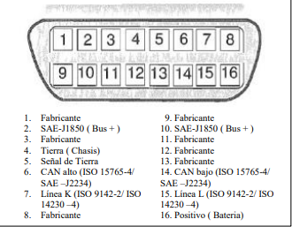
Figura 1: DLC con la distribución de pines

Entre los protocolos que más destacan en la actualidad en el campo automotriz es el CAN - Bus (Comunication Area Network) entregando ventajas de ser o formar un nodo de comunicación multi- master, de arquitectura abierta con detección de errores en la comunicación y recuperación automática es así que varias marcas reconocidas en el campo automotriz de países como Alemania, China entre otros cada vez se encuentran mejorando al protocolo de comunicación. (Ye, 2010)

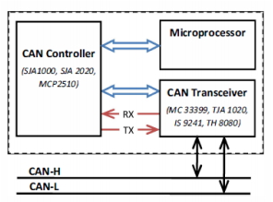
Figura 2: Modelo de comunicación externa

(Simbaña et al, 2016 ) en su investigación realiza la interfaz con ELM327, posteriormente enlaza por medio de un arduino mega y el módulo GPRS para elevar los datos a la nube y poder manipular desde ahí la información ya sea desde un computador o desde un dispositivo móvil.
En nuestro caso se propone la adquisición de datos y el registro en una base de datos para luego poder analizar estos datos y poder ver el comportamiento de cada uno de los PIDs que se encuentran en el vehículo. Es importante mencionar que no todos los vehículos van a tener todos los PID como dice la norma SAE J1979, esto variará de acuerdo a la marca o modelo del auto que este en análisis.

Diagnóstico de Fallas
Los modelos analíticos de los sistemas son a menudo desconocidos, y el conocimiento sobre el sistema diagnosticado es inexacto. Es formulado por expertos y tiene la forma de reglas if-then que contienen la evaluación lingüística de las variables del proceso. En tales casos, los modelos difusos se pueden aplicar con éxito al diagnóstico de fallas. Estos modelos se basan en los denominados conjuntos difusos definidos de la siguiente manera:

$A = \{_μA(x), x_\}, ∀x ∈ X,$ (1)
Donde μA (x) es una función de membresía del conjunto difuso A, mientras que μA (x) ∈ [0, 1]. La función de membresía realiza la asignación del espacio numérico X de una variable al rango [0, 1]. Una estructura de modelo difuso contiene tres bloques: el bloque de fuzzyfication, el bloque de inferencia y el bloque defuzzyfication.
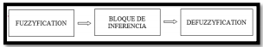
Figura 3: Aplicación de Fuzzy Logic

Los valores de las señales de entrada se introducen en el bloque de fuzzyfication. Este bloque define el grado de pertenencia de la señal de entrada a un conjunto difuso particular de la siguiente manera:
$$μA(x) : X → [0, 1].$$
Los conjuntos difusos se asignan a cada entrada y salida, y los valores lingüísticos, por ejemplo, pequeños, medianos, grandes, se atribuyen a un determinado conjunto difuso. Dentro del bloque de interferencia, el conocimiento sobre el sistema se describe en forma de reglas que pueden tener la forma.
$$Ri : if (x1 = A1j) and (x2 = A2k) and ... then (y = Bl),$$
Donde xn es la entrada n-ésima, and es el k-ésimo conjunto difuso de la entrada n-ésima, y representa la salida, y Bl denota el l-ésimo conjunto difuso de la salida. El conjunto de todas las reglas difusas constituye la base de decisiones. Sobre la base de la función de membresía resultante de la salida, se calcula un valor preciso (nítido) de la salida en el bloque de defuzzyfication. El conocimiento del experto se puede utilizar para diseñar el modelo. Desafortunadamente, el enfoque directo a las construcciones modelo tiene serias desventajas. Si el conocimiento del experto es incompleto o defectuoso, se puede obtener un modelo incorrecto. Al diseñar un modelo uno también debe utilizar los datos de medición. Por lo tanto, es aconsejable combinar el conocimiento del experto con los datos disponibles al diseñar un modelo difuso. El conocimiento del experto es útil para definir la estructura y los parámetros iniciales del modelo, mientras que los datos son útiles para el ajuste del modelo. Tal concepción se ha aplicado a las llamadas redes neuronales difusas. Son herramientas de modelado convenientes para la generación residual ya que permiten combinar la técnica de modelado difuso con algoritmos de entrenamiento neural. (Sobhani-Tehrani, E. & Khorasani, K., 2009)
Por la lógica difusa se puede detectar fallas en los procesos de producción, por lo tanto, se aplica al diagnóstico de fallas en los vehículos por lógica difusa. (Hernandez et al, 2015)

Metodología
Para la adquisición de datos se utilizó el método de medición directa de las magnitudes que entregan los sensores que se encuentran en el sistema del vehículo. Para luego poder realizar una interfaz gráfica que explique detalladamente el comportamiento de las señales del automóvil, se utilizó una interfaz que permita extraer la información de la ECU del vehículo, estos datos se procesaron en valores decimales es decir para luego mostrar en indicadores y gráficos ilustrativos en un HMI (interfaz hombre maquina).

Interfaz física entre el vehículo y el PC
Para poder extraer los datos de las señales de todos los sensores que se encuentran en el vehículo se utilizó la tarjeta de National Instruments NI 9862 y el adaptador para USB cDAQ-9171, bajo el protocolo de comunicación CAN, que es llevado a un archivo de datos organizados por su variable de medición de cada sensor en datos interpretados. Esta tarjeta es la que se encarga de extraer todos los PID existentes en el vehículo en este caso estos PID se obtiene en formato HEX (hexadecimal).
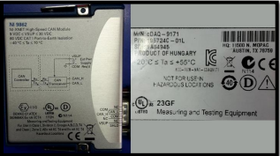
Figura 3: Tarjeta y Adaptador USB utilizado para la adquisición de Datos

Esta tarjeta es la encargada de obtener los datos de las señales, los mismos que deben ser interpretados o convertidos a valores hexadecimales, Para establecer comunicación mediante la tarjeta con LabView se utilizó el módulo Automotive Diagnostic, que es una aplicación adicional que se instala dentro del paquete de LabView.
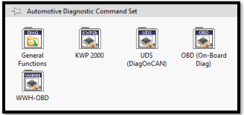
Figura 4: Herramienta de Automotive Diagnostic

De estos bloques se utilizó las funciones de General Function, en donde se tiene bloques para abrir y cerrar comunicación y bloques para interpretar los datos.

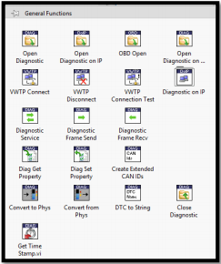
Figura 5: Bloques de Funciones Generales

Algoritmo de programación para la adquisición de datos
Previo a la adquisición de datos del vehículo es importante conocer cuáles son los PID que posee cada uno de los vehículos, por lo que fue necesario realizar un algoritmo para identificar cuáles de los PID es posible a leer de la ECU del automóvil en estudio, en vista que no todos los vehículos poseen todos los PID que indica la norma SAE J1939.

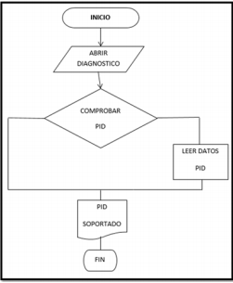
Figura 6: Flujograma de Lectura de Datos

Luego de leer los datos es necesario continuar con la interpretación de las señales para eso sustentados en la tabla general de la norma SAE J1939, en donde muestra que cada PID puede contener uno o dos datos que para pasar a valores decimales es necesario el uso de una formula.
Entonces si por ejemplo deseo conocer las RPM del motor, el PID que corresponde es el 0C que nos va a entregar 2 bytes o lo que sería dos datos el A y el B, con un rango de 0 a 16383,75 en unidades rpm, la formula a programar es (256A+B) /4. De esta forma como resultado nos va a entregar el valor de las RPM a la que se encuentra funcionando el motor del vehículo.
Luego de la adquisición de datos y la interpretación lo que continua es la presentación de los datos obtenidos con indicadores que muestren el funcionamiento en tiempo real del vehículo, con indicadores similares a los que existe en el tablero de auto, otra presentación es por medio de curvas que describan el funcionamiento de los parámetros, estas gráficas se realizaron tomando como referencia el tiempo de puesta en marcha del motor y la señal que va entregando.
El registro de datos es importante para análisis posteriores y verificación de comportamientos de las señales en modo offline, sin necesidad de que el equipo se mantenga conectado al vehículo. Entre una de las aplicaciones que se relaciona muy bien con LabView y conocido por todos es el Excel, en donde una vez que se tenga todos los datos almacenados se puede graficar o realizar estadística con ellos.

Tabla 2: PID con sus rangos, unidades y fórmulas para la interpretación de datos.
PID (hex) | Bytes de respuesta | Descripción | Valor mínimo | Valor máximo | Unidad | Fórmula
04 | 1 | Carga calculada del motor | 0 | 100 | % | A/2.55
05 | 1 | Temperatura del líquido de enfriamiento del motor | ­40 | 215 | °C | A­40
06 | 1 | Ajuste de combustible a corto plazo—Banco 1 | ­100 (Reducción de combustible: muy rico) | 99.2 (Aumento de  combustible:  muy magro) | % | A/1.28­100
07 | 1 | Ajuste de combustible a largo plazo—Banco 1
08 | 1 | Ajuste de combustible a corto plazo—Banco 2
09 | 1 | Ajuste de combustible a largo plazo—Banco 2
0A | 1 | Presión del combustible | 0 | 765 | kPa | 3A
0B | 1 | Presión absoluta del colector de admisión | 0 | 255 | kPa | A
0C | 2 | RPM del motor | 0 | 16,383.75 | rpm | (256A+B)/4
0D | 1 | Velocidad del vehículo | 0 | 255 | km/h | A
0E | 1 | Avance del tiempo | ­64 | 63.5 | ° antes TDC | A/2­64
0F | 1 | Temperatura del aire del colector de admisión | ­40 | 215 | °C | A­40
10 | 2 | Velocidad del flujo del aire MAF | 0 | 655.35 | gr/s | (256A+B)/100
11 | 1 | Posición del acelerador | 0 | 100 | % | A/2.55

Definición del modelo de detección de fallas del vehículo
Luego de haber obtenido los datos del vehículo, se utilizó los datos obtenidos para ver el comportamiento de las variables en dos estados de adquisición, la primera estando el vehículo estático (ralentí) y la segunda definiendo un ciclo de conducción normal y otro en carretera, para esto es necesario realizar las gráficas de los datos adquiridos.
Esta prueba ayudó a definir posteriormente los umbrales mínimos y máximos de las señales. Además, las funciones de membresía para cada una de las señales. Para esto se buscó las funciones necesarias en LabView para organizar esta programación en primera instancia se probó con la función de comparación, que permite comparar si lo que estamos midiendo es igual al dato patrón.
Luego de haber definido el mínimo y máximo de cada una de las variables, se procede a dar una ponderación a todo el rango de la señal, definiendo los valores lingüísticos de cada variable y para no hacer muy tedioso queda señalado de la siguiente manera.

Tabla 3: Valores Lingüísticos para las Variables
Valor Lingüístico | Detalle
MB | Muy Bajo
B | Bajo
N | Normal
A | Alto
MA | Muy Alto

Luego de haber definido los valores lingüísticos para la fuzzificación, los mismos que servirán para definir las funciones de membresía de las señales de entrada leídas por la tarjeta de adquisición de datos, de la misma manera se debe definir valores a la salida para la defuzzificación de igual manera se define los valores lingüísticos y se deja detallados como numero de fallas por cada sistema interno del vehículo, en el sistema cada falla tendrá una correspondencia a un sensor o a un componente del vehículo según la experticia del técnico automotriz.
Para ello se debe ingresar las funciones de membresía tanto de las entradas y salidas del Sistema Fuzzy MIMO (Múltiples Entradas y Múltiples Salidas), en la aplicación Fuzzy System Designer de LabView, como se indica en la figura.

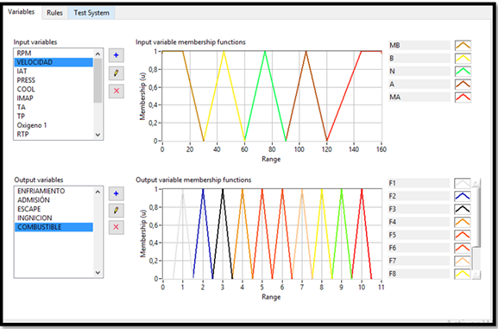
Figura 7: Pantalla de las funciones de membresía de las entradas y salidas

Definición de las condiciones de pruebas
Para proceder a detectar el comportamiento en estado óptimo del vehículo se define las condiciones de diagnóstico para detectar a obtener datos del vehículo en buen estado con el fin de definir parámetros de funcionamiento normales y posteriormente a comprender que sucede si no tenemos estos parámetros a las condiciones de diagnóstico.
Para esto definimos en un estado estático las siguientes condiciones de diagnóstico relacionando el Tiempo de Marcha del Motor vs. RPM del vehículo.

Figura 8: Condiciones para la prueba en estado estático

De la misma manera se definió condiciones de prueba para un diagnostico dinámico de vehículo en este caso puede ser entre tempo de marcha del motor vs. la velocidad del vehículo, como se muestra a continuación.

Figura 9: Condiciones de Prueba en estado Dinámico

Esto nos servirá para poder ingresar las reglas del sistema fuzzy para la detección de fallas, sin embargo, sustentamos estas reglas con el estado de detección de fallas DTC del manual de taller. (Hiunday, 2005). De acuerdo a las reglas ingresadas se realiza posteriormente el test que permite el toolkit de Fuzzy System Designer de Labview. Para posteriormente probar las reglas ingresada definiendo a cada código de falla, una falla especifica en cada sistema, como se muestra a continuación.

Tabla 4: Fallas comunes del vehículo
Código de Falla | Sistema de Enfriamiento | Sistema de Admisión de Aire | Sistema de Escape de Gases | Sistema de Ignición | Sistema de Combustión
F1 | Radiador Tapado | Filtro de Aire Colapsado | Escape Tapado | Inyector defectuoso | Inyectores Abiertos
F2 | Remordimiento del Termostato | Falla del Vacío del Motor | Catalizador Colapsado | Sistema Demasiado Pobre | Bobinas Defectuosa
F3 | Resistencia Inadecuada del Sensor | Falla del Sincronización del Sistema de Distribución. | Inyectores Abiertos | Sistema Demasiado Rico | TPS defectuoso
F4 | Sin Refrigerante | Falla en las válvulas de admisión | Falla del MAP | No Enciende los cilindros | Bujías Defectuosas
F5 | Cañería Tapada | Falla del Sensor TPS | Bujías Defectuosas | Falla del PCM | Bomba Defectuoso
F6 | Empaque del Cabezote dañado. | Fuga o taponamiento en la admisión de aire | Cables de Alta Tensión defectuosos | Sistema de Carga de Energía | CMO Defectuoso
F7 | Tapa del Radiador Averiada. |  | Falla del sensor CMP |  | Sin Combustible
F8 |  | Falla del Sensor IATS | Falla del Sensor de Oxigeno 1 |  | Presión de combustible baja
F9 | Falla del sensor de temperatura del Refrigerante | Falla del Sensor MAP | Falla del Sensor de Oxigeno 2
F10 | Trabajo Normal | Trabajo Normal | Trabajo Normal | Trabajo Normal | Trabajo Normal

Diseño de la interfaz
Para el diseño de la interfaz fue analizar todas las necesidades de diagnóstico con el técnico automotriz, con el fin de satisfacer necesidades de monitoreo en tiempo real, diagnostico en tiempo real y rápido, de igual manera un diagnóstico cuando el vehículo se encuentra en modo estático y también en estado dinámico, para finalmente emitir un reporte de resultados, con las fallas que comúnmente se encuentra en el vehículo por cada sistema.
De ahí se propone el siguiente menú para realizar el monitoreo, diagnóstico, análisis y reportes con una pantalla de presentación.

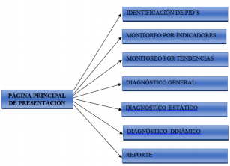
Figura 10: Menú del sistema de detección de fallas

Resultados
En lo que corresponde a la adquisición de datos la Tarjeta NI 9862 y el adaptador para USB cDAQ - 9171 son los encargados en extraer los datos en tiempo real desde la ECU del automóvil y traducir a un lenguaje decimal, la información que los sensores entregan por medio de la comunicación CAN, permitiendo realizar un monitoreo de lo que sucede en funcionamiento del vehículo.
En este caso de estudio realizado en un automóvil KIA Sportage Active, modelo 2013 se evidencia que no se puede leer todos los PID que menciona SAE en su norma J1939, entre ellos los PID de aceleración electrónica, mientras que en otros modelos de vehículos si lo tienen, por lo tanto, se ha programado para adquirir la mayoría de datos que nos entregue la red con la discriminación para el caso que no encuentra el PID este sea deshabilitado su lectura.
En la figura se indica la ubicación de un check junto al indicador con el fin evitar que nuestro sistema se ponga lento en la adquisición de datos, dado que el bloque OBD Diagnostic tarda en buscar la señal redundando y generando error en la lectura, error que es monitoreado cuando el indicador booleano (led) se pinta de color rojo. Este error desaparece al deshabilitar la lectura, para evadir la búsqueda.

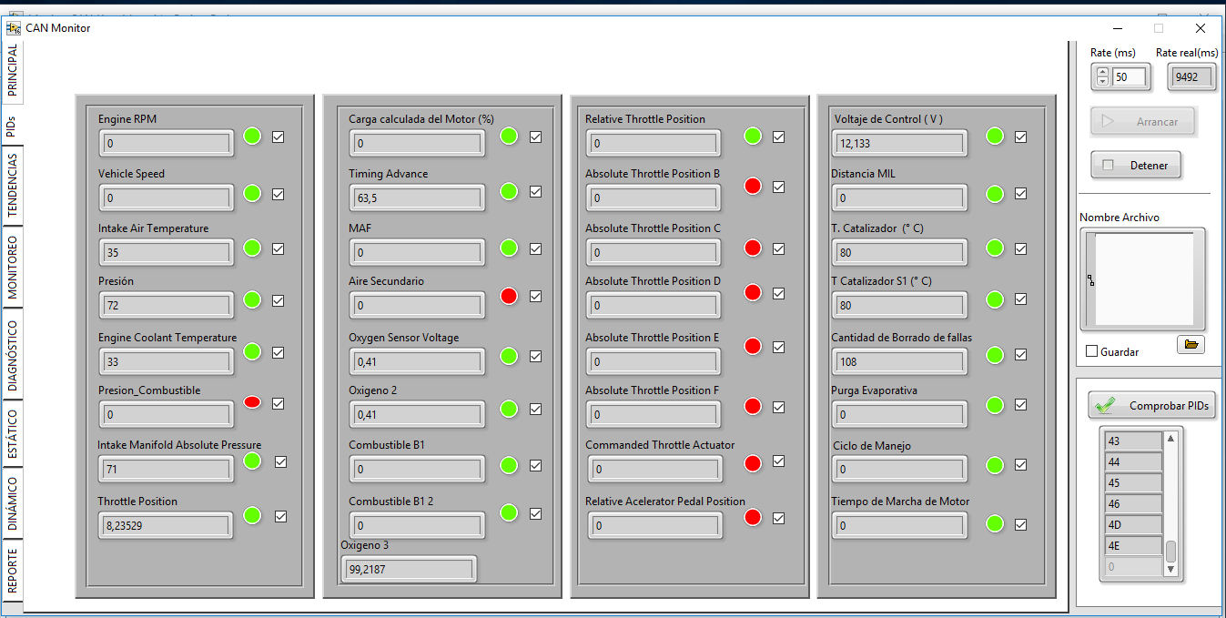
Figura 11: Lectura de los PID

Luego de la identificación de los PID´s que existe en cada vehículo, en nuestra interfaz podemos monitorear el comportamiento de las señales y el comportamiento con indicadores según el tipo de parámetro físico que se está midiendo, entre ellos termómetros, velocímetros, etc. Con el fin de tener un comportamiento real de cada una de las señales.

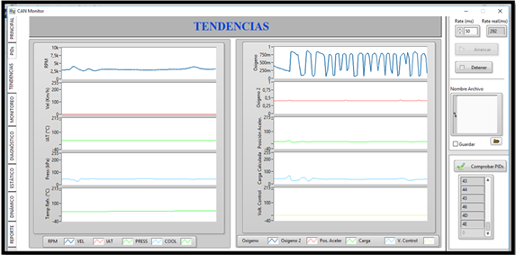
Figura 12: Monitoreo por Tendencias

Como se puede observar el monitoreo de las señales se realiza en tiempo real, evidenciando que el comportamiento se da de acuerdo a los cambios que se de en el vehículo, por ejemplo, tomando la señal del oxígeno, se puede ver que se tiene el cambio entre combustión rica a combustión pobre, esta señal hace que la ECU de automóvil realice variaciones en el sistema de inyección.
Adicional se tiene una pantalla con indicadores amigables servirán para validar la adquisición de datos y que el análisis pueda ser asertivo en la detección de fallas, o para la identificación rápida si el sensor falla o está entregando datos erróneos.

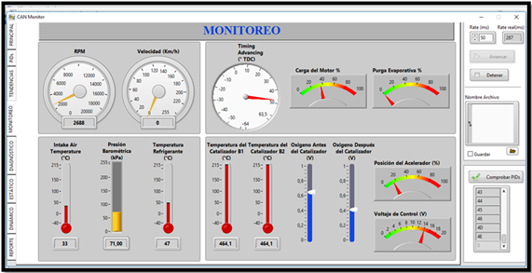
Figura 13: Monitoreo por indicadores amigables.

Una vez obtenido los datos y procesados los mismos de acuerdo a las fórmulas que indica la norma SAE, se puede evidenciar el comportamiento de cada una de las señales. Permitiendo definir a cada una de las variables las relaciones lingüísticas planteadas que indique el comportamiento de la variable, las mismas que luego servirá para determinar las reglas que identificarán las fallas en uno o varios sistemas dependiendo de la combinación de señales obtenidas.
Luego de procesar los datos con las funciones de membresía, se definió las reglas para la detección de fallas de acuerdo al comportamiento de las señales y el cumplimiento de las reglas ingresadas en la herramienta de Labview, en esta parte de la investigación es muy importante el aporte del experto para definir los comportamientos, en este caso nos hemos ayudado del manual de taller en donde muestra las fallas que se presentan de acuerdo al comportamiento de una o varias señales.
Como demostración del procesamiento que realiza Labview en su toolkit Fuzzy Designer muestro a continuación una simulación de una regla y el cumplimiento de la defuzzificación por el método del centroide. Para lo cual validamos la regla que se encuentra ingresada con el test para verificar el cumplimiento.

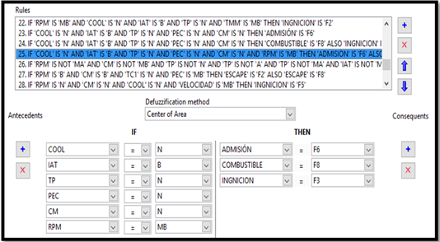
Figura 14: Simulación de una de las Reglas Programadas

Interpretando las condiciones de la regla venos que cuando se la variable de enfriamiento COOL tenga valores normales, la admisión del aire IAT es bajo, la posición del acelerador TP es normal, la purga automática PEC es normal, la carga del motor CM en normal y las revoluciones del motor RPM sean muy bajas. Entonces el sistema de Admisión tendrá la falla 6, el sistema de Combustible tendrá la falla 8 (presión de combustible baja) y el sistema de Ignición tendrá la falla 3 (sistema demasiado rico).

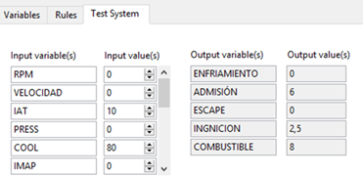
Figura 15: Validación de la Regla.

A continuación, se presenta la validación de una regla de dos variables de entrada y una de salida de forma gráfica.
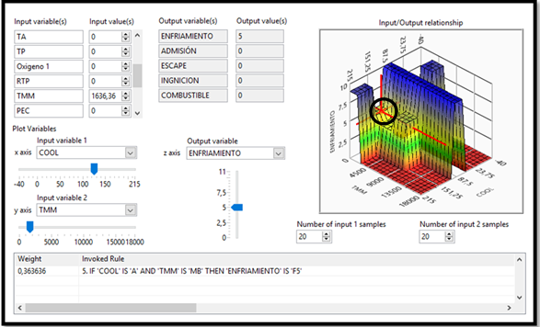
Figura 16: Test de una regla en la forma grafica

Se puede observar que de acuerdo a los parámetros que tengan las variables de entrada se posicionara en un valor especifico de la variable de salida en este caso, cuando la variable de temperatura del refrigerante COOL y si el tiempo de marcha del motor TMM es muy bajo, entonces se tiene la falla 5 en el sistema de enfriamiento que quiere decir que la cañería se encuentra tapada. Como se puede ver en el grafico tridimensional y los cursores de y en la leyenda que relaciona la regla.
Para poder cumplir con el objetivo principal del trabajo que es la detección de fallas, tenemos pantallas de diagnóstico general para realizar la detección de fallas, de igual manera se tiene pantallas para el diagnóstico del vehículo en estado estático y en estado dinámico, en estas pantallas se registra las fallas que se vayan presentando en cada uno de los diagnósticos.

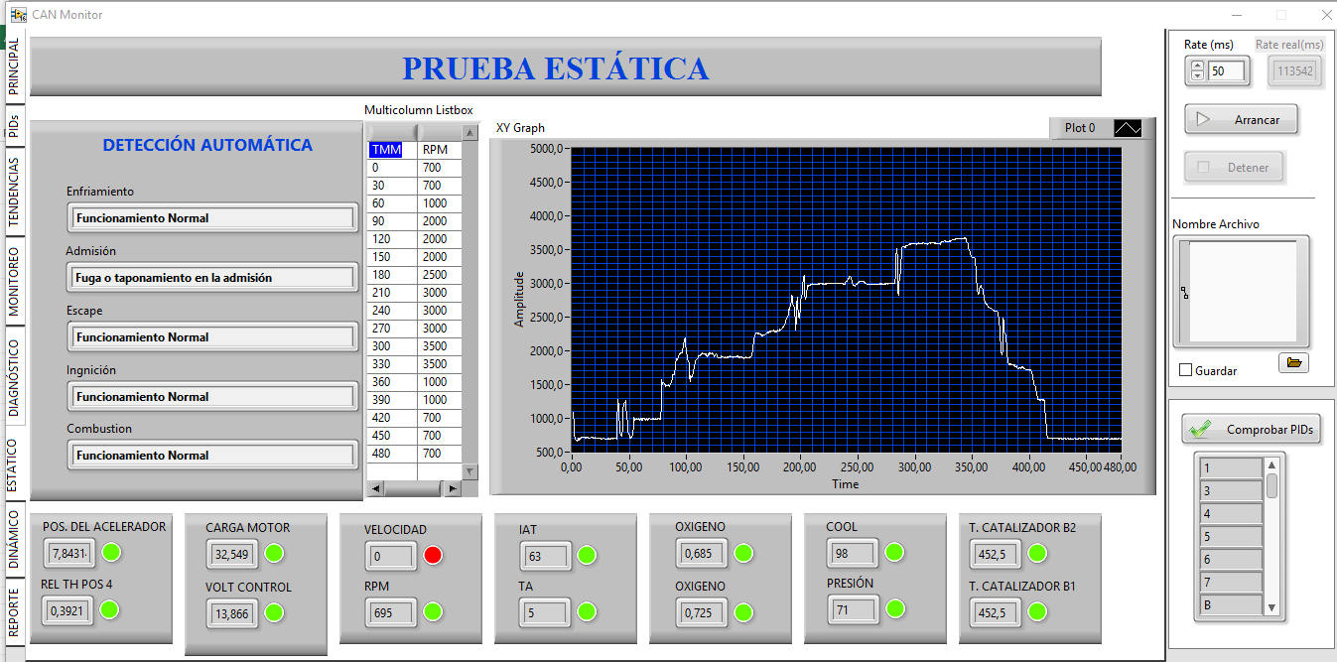
Figura 17: Pantalla de detección de fallas.

Por último, se cuenta con una pantalla en donde llamamos a los archivos guardados en las pantallas anteriores de diagnóstico estático y dinámico, para sacar un reporte o resumen del comportamiento del vehículo durante las pruebas, por medio de histogramas, de estos se extrae las fallas que se presenten en mayor cantidad durante el diagnóstico.

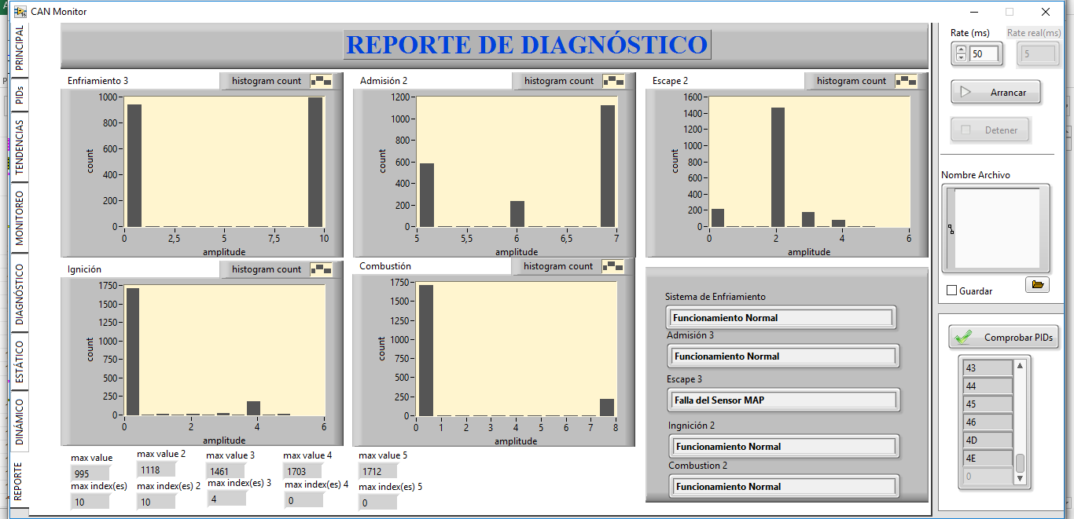
Figura 18: Reporte de fallas del vehículo.

Luego de un análisis en el tiempo arroja varias fallas de los diferentes sistemas del vehículo bajo las condiciones establecidas en un recorrido en carretera con las condiciones meteorológicas de la ciudad de Riobamba, provincia de Chimborazo del Ecuador que se encuentra a 2750 msnm, con una temperatura que oscila entre los 9 ~ 20 °C.
Bajo estas condiciones, durante la prueba se ha presentado eventualmente varias fallas en el sistema que, al ser validados, con el especialista automotriz demuestra que son fallas falsas durante el proceso de validación del sistema. Para solucionar este inconveniente ha sido necesario realizar un proceso estadístico para la toma decisiones de las fallas que se presentan.
En la pantalla de reporte se puede conseguir una validación estadística de la presencia de fallas en cada sistema, esto lo realizo sacando un histograma de las fallas presentadas durante el análisis, siendo las fallas que debemos dar mayor importancia a las que se presenten en mayor cantidad, en vista que existen fallas que se presentan una o muy pocas veces durante el tiempo que se realice el diagnóstico, es decir que de acuerdo al número de muestras tomadas en el análisis.
Luego de extraer el archivo y sacar el histograma, se toma la falla que tiene el mayor número de eventualidades durante el análisis y muestra la falla que se debe dar un tratamiento o verificar las condiciones por la cual se presenta esta falla.

Conclusiones
Con respecto a la adquisición de datos se evidencia que no todos los autos poseen las mismas señales, mucho varia en cuanto a la cantidad de datos que se puede extraer por comunicación CAN, para eso se debe hacer una comprobación o validación de PID´s que tiene el vehículo previo al análisis.
Luego de la adquisición de datos se procede a dar los rangos respectivos para formar las funciones de membresía, en este espacio se puede indicar que en muchos casos las señales que entrega son muy amplios con respecto al rango que usualmente se puede utilizar, como es el caso de las RPM presenta un rango de 0 – 16 383.75 cuando en realidad y en el mejor de los casos el máximo que alcanzará es de 0-7500 RPM.
Los rangos permiten a establecer los umbrales de funcionamiento apegados a la realidad de los parámetros o señales de medición del automóvil, porque si nos remitimos a los valores que se encuentran normados por la SAE J1939 están fuera de la realidad del vehículo, esto ayuda a definir las fallas en los sensores por detección de umbrales; es decir si se encuentra al mínimo o al máximo del rango establecido detectara como falla del sensor.
En la definición de reglas para la detección de fallas por fuzzy logic, es necesario la ayuda de un experto en el área automotriz, pero un repositorio de la manual de taller ayudó mucho para establecer las reglas de reconocimiento de las fallas que se presenta en el automóvil, según los parámetros que se pueda medir.
Para detectar fallas es necesario establecer rutas o condiciones en las cuales puedan presentarse en su mayoría las condiciones de funcionamiento del vehículo, para eso se realizó estrategias de diagnóstico en estado estático relacionando las RPM con el tiempo de marcha del Motor y un estado dinámico relacionando la velocidad del vehículo con el tiempo de marcha del motor.
La toma de registros de fallas se realiza en tiempo real tanto para el modo estático y dinámico, mientras que para el procesamiento y reporte de las fallas es necesario realizar algo de estadística descriptiva para identificar la frecuencia que se presenta las fallas por medio de histogramas, en cada uno de los sistemas para presentar como fallas representativa a la que mayor veces se presentó durante el análisis, en vista puede presentarse alguna falla eventualmente por alguna maniobra o condición que se presentó en el diagnóstico.

Referencias
- Cervantes, E., Alonso, S., 2010. Escaner Automotriz de Pantalla Tácti.
- Dimitar – Georgiev, V, Dimitar – Georgiev, T., Automotive Diagnostic Trouble Code (DTC) Handling over the Internet. IX National Conference with International Participation "Electronica 2018". DOI: 10.1109/ELECTRONICA.2018.8439702
- Hernandez-Cely, M., Sandoval-Estupiñan, A., Valencia-Rivera, F., 2015. Sistema difuso para la detección y diagnóstico de falla en la generación a vapor. Scientia et Technica Año XX. DOI: http://dx.doi.org/10.22517/23447214.8063
- Scott K, 2000. The importance of automotive diagnostics in the search of excellence. DOI: 10.1109/AUTEST.1992.270138
- Simbaña, W., Caiza, J., Chavez, D., Lopez, G., 2016. Diseño e Implementación de un Sistema de Monitoreo Remoto del Motor de un Vehículo basado en Obd-II y la plataforma. Revista Politécnica 37.
- Simonik, P., Mrovee, T., Takae, J., 2014. Principles and Techniques for Analysis of Automotive Communication Lines and Buses. 978-1-4799-3721-9/14/$31.00 mOl41EEE, 500-503. DOI: 10.1109/ELEKTRO.2014.6848945
- Sobhani – Tehrani, E., Khorasani, K., 2009. Fault Diagnosis of Nonlinear Systems Using a Hybrid Approach. Lecture Notes in Control and Information Sciences 383. DOI: 10.1007/978-0-387-92907-1 2
- Velasquez-Aguilar, J. G., Aquino Roblero, F., Limon-Mendoza, M., Cisneros-Villalobos, L., 2017. Multi-channel data acquisition and wireless communication FPGA-based system, to real-time remote monitoring. International Conference on Mechatronics, Electronics and Automotive Engineering. DOI: 10.1109/ICMEAE.2017.39
- Ukil A., 2015. Condition Monitoring and Diagnostics for Automotive Applications. IEEE 2nd International Conference on Recent Trends in Information Systems (ReTIS), 310–313. DOI: 10.1109/ReTIS.2015.7232896
- Ye Q., 2010. Research and Application of CAN and LIN Bus in Automobile Network System. 3rd International Conference on Advanced Computer Theory and Engineering(ICACTE) 6, 150-154. DOI: 10.1109/ICACTE.2010.5579409

© 2020 por los autores. Este artículo es de acceso abierto y distribuido según los términos y condiciones de la licencia Creative Commons Atribución-NoComercial-CompartirIgual 4.0 Internacional (CC BY-NC-SA 4.0)
(https://creativecommons.org/licenses/by-nc-sa/4.0/).

